楓樹國小實施道路交通秩序
與交通安全改進方案

活動成果冊

學校名稱：桃園縣楓樹國小

月 份： 97年10月

      - 執行計畫內容（三項計畫與執行策略）
ㄧ、家長接送騎乘機車請戴安全帽。
二、上學期間遵從交通志工指揮。
三、部份路段紅線區域仍有汽機車停放，報請交通隊加強管制
      - 有效宣導成效（宣導資料）
        - 宣傳資料（可附宣導照片）
        - 其他宣導資料

      - 確實執行的成效（交通壅塞是否減少與降低）
        - 家長配合度增加，但仍有部分家長未遵守規定。
        - 學生均能遵守交通志工的引導
        - 改善前後照片
道路交通秩序與交通安全改進方案辦理成效佐證照片
改善前 | 改善後
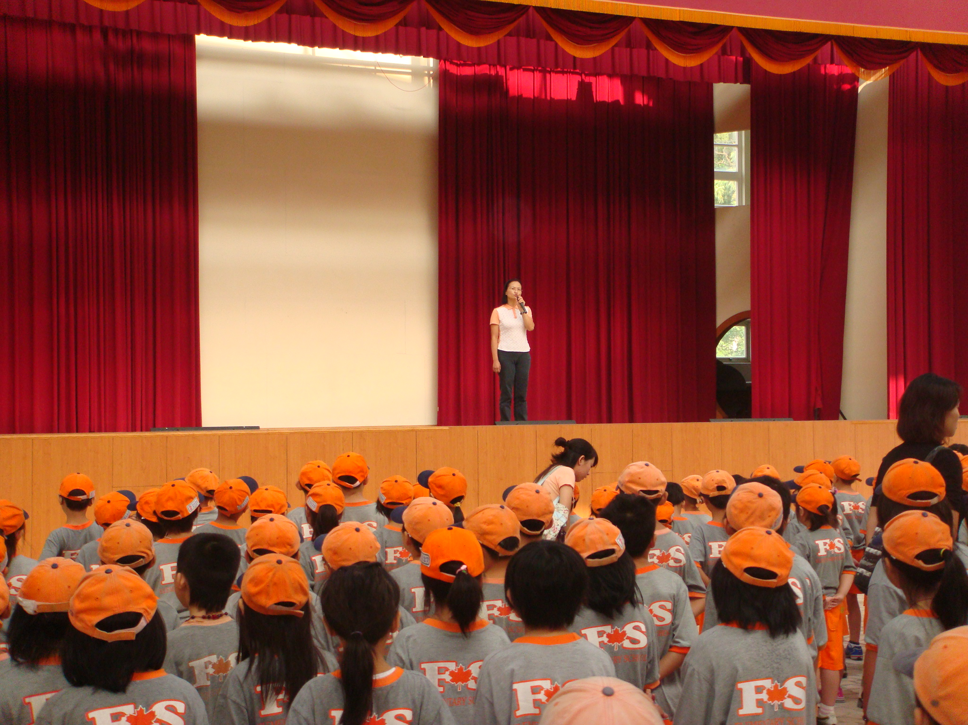 | 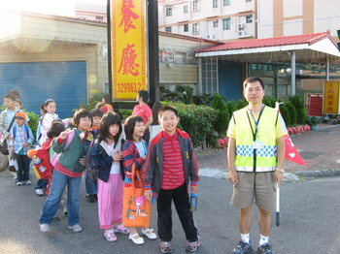
成效檢討及建議 | 改進方法
- 於晨會時間加強宣導交通安全觀念。  - 騎乘機車應戴安全帽以策安全。  - 走路同學應遵守交通志工指揮。 | 1.學生均能遵守志工的指揮。

